szeptember 24. (szombat)
Szegedi Akadémiai Bizottság
Somogyi u. 7. (II. emelet)

Elnök: Balogh Elemér
10.00 Szabó Imre dékán és Ruszoly József, a SZAB Jogtudományi Szakbizottságának elnöke köszöntik az emlékülés résztvevőit
10.30 Balogh Judit: A polgári jog tárgyának tudományos lehatárolása, mintba modern kodifikáció előkérdése
11.00 Delacasse Krisztina: Úrbéri szerződések Zalában a 18. század első felében

SZÜNET

Elnök: Szabó Béla
12.00 Varga Norbert: A községi illetőség és az állampolgárság a dualizmusban
12.30 Homoki Nagy Mária: Megjegyzések az ősiségi pátens végrehajtásának egyes kérdéseihez

EBÉD

MEGHÍVÓ

a Bónis György és Both Ödön
halálának 20. évfordulóján szervezett
tudományos emlékülésre

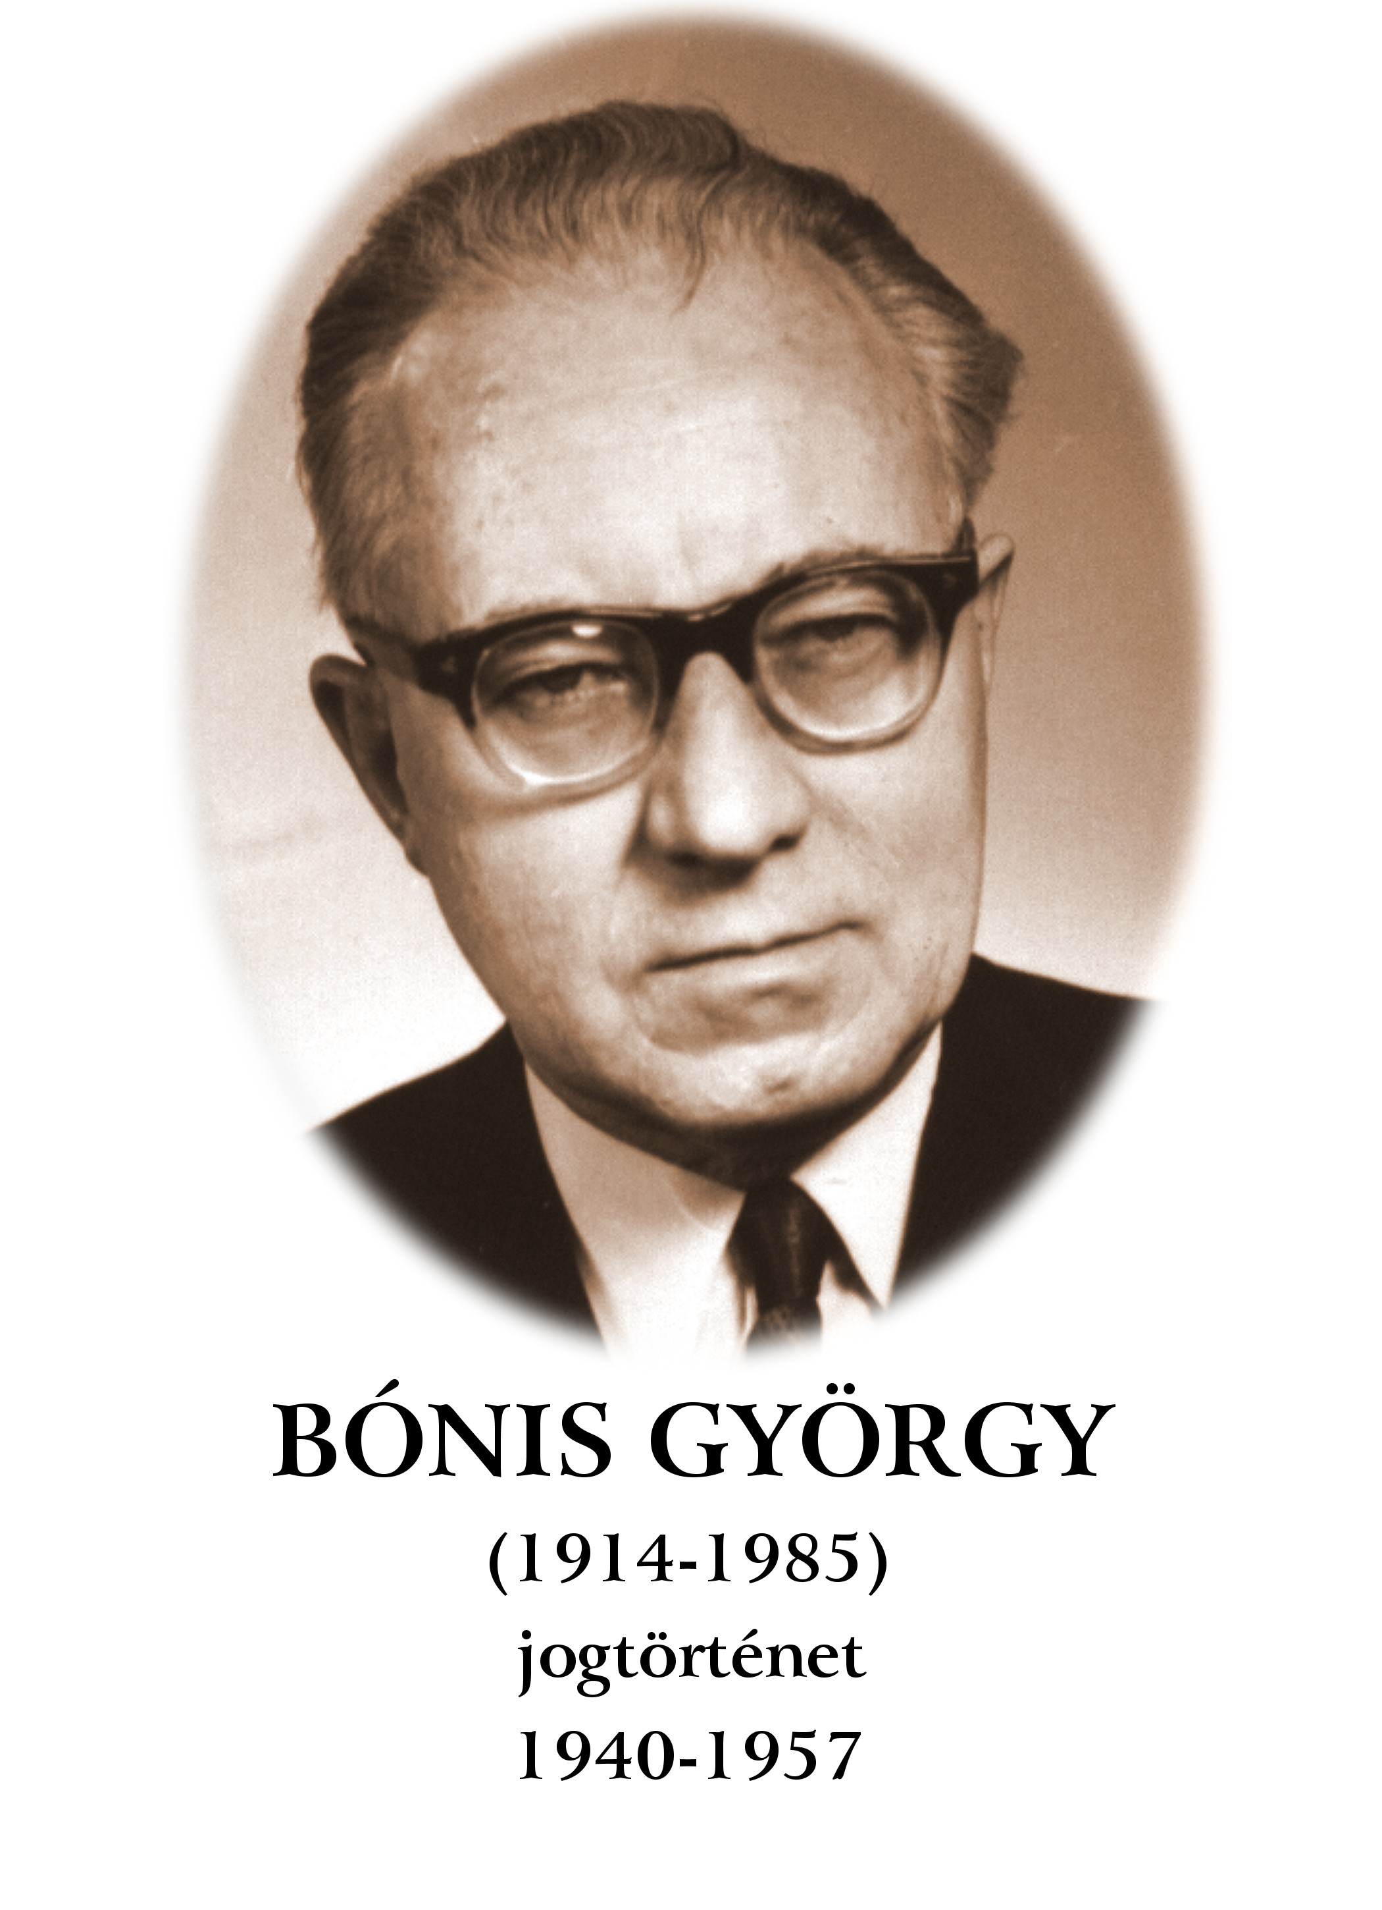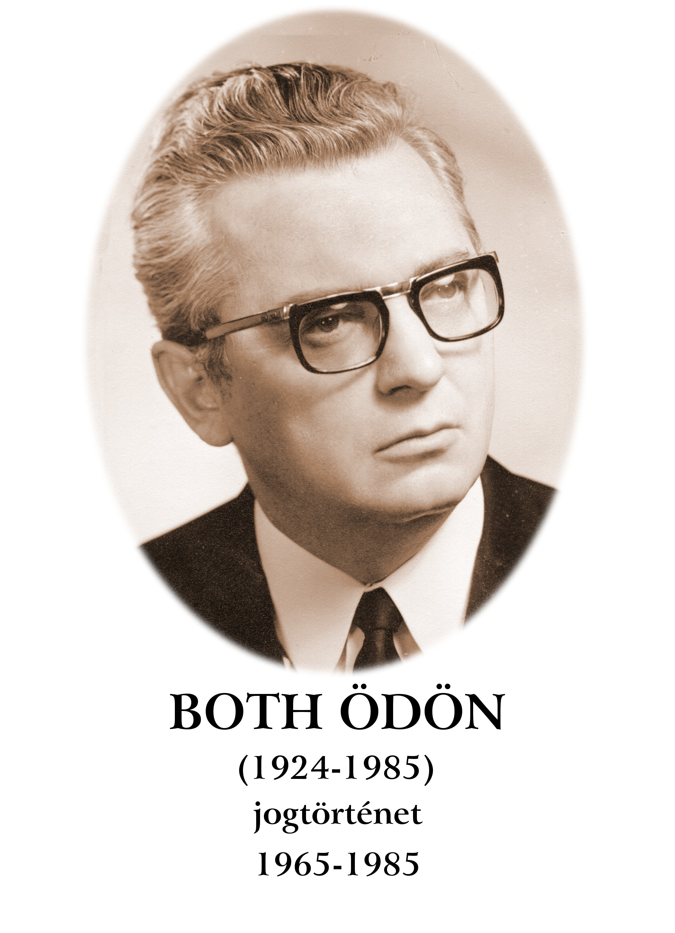

A konferencia időpontja:

2005. szeptember 23–24.

Helye:
Szegedi Tudományegyetem
Állam- és Jogtudományi Kar
(Tisza Lajos krt. 54.)
&
MTA Szegedi Akadémiai Bizottsága
(Somogyi Béla u. 7.)

Támogatóink:

MTA Szegedi Akadémiai Bizottsága
SZTE Állam- és Jogtudományi Kar
Szegedért Alapítvány

PROGRAM

szeptember 23. (péntek)
Jogi Kar, Tanácsterem (I. emelet)

Elnök: Homoki Nagy Mária
11.00 Jakab Éva dékánhelyettes megnyitja az emlékülést
11.30 Balogh Elemér: Bónis György és Both Ödön hagyatéka
12.00 Révész T. Mihály: Sajtóbűntettek és kodifikáció a 19. századi Magyarországon

EBÉDSZÜNET

Elnök: Stipta István
14.00 Blazovich László: Megjegyzések Gyula társadalmához egy 16. századi rendtartás alapján
14.30 Szabó Béla: A Planum Tabulare zálogjoga

SZÜNET

Elnök: Blazovich László
15.30 Peres Zsuzsanna: A 18. században alapított hitbizományok jellegzetességei a magyarországi jogi szabályozás és a gyakorlat tükrében
16.00 Tamás Csaba: Világi és egyházi illetékesség a polgári kor házassági jogában

